Il Sentiero dei Draghi
associazione di promozione sociale per la diffusione del gioco
www.ilsentierodeidraghi.it
organizza la VI edizione del Premio Letterario
Il Sentiero dei Draghi
La fantasia non fa castelli in aria, ma trasforma le baracche in castelli in aria.
(Karl Kraus)
con tema
Il castello
Inizio concorso: 17 febbraio 2014
Scadenza iscrizioni: 31 ottobre 2014
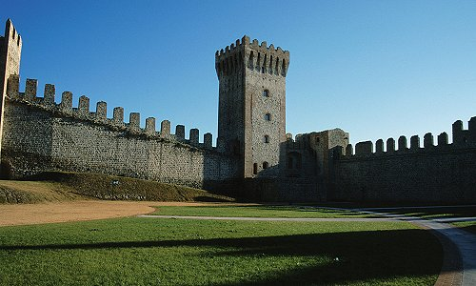

Regolamento

L’associazione ‘Il Sentiero dei Draghi’ organizza la VI edizione del Concorso Letterario con tema ‘Il Castello’: essendo la città di Este una città munita di strutture difensive di epoca medievale si è voluto dare adito a un percorso narrativo che coinvolga nelle sue trame un edificio similare, in grado di diventare efficace sfondo a racconti di tipo storico, thriller, horror o qualsiasi genere si voglia.

Il concorso si articolerà nelle seguenti sezioni:

Sez. A – Adulti
Tipologia degli elaborati: racconto inedito (massimo 3 cartelle) in lingua italiana
Età dei partecipanti: dai 20 anni in su
Tema: Il castello

Sezione B – Giovani
Tipologia degli elaborati: racconto inedito (massimo 2 cartelle) in lingua italiana
Età dei partecipanti: dai 13 ai 19 anni
Tema: Il castello

Modalità di partecipazione

La partecipazione al concorso è assolutamente gratuita. I testi dovranno pervenire via e-mail all’indirizzo di posta elettronica premio@ilsentierodeidraghi.it. Il candidato dovrà presentare:
- le proprie generalità
- il proprio elaborato (in formato Pdf o Word). Per cartella s’intende una pagina scritta in carattere Times New Roman, corpo 12, interlinea singola.
- la dicitura "Autorizzo il circolo il Sentiero dei Draghi al trattamento dei dati personali, ai sensi della legge D.L.vo 196/03".

Le generalità da specificare nell’email sono:
- nome e cognome
- età e sezione di appartenenza (sez. A o B)
- indirizzo
- recapito telefonico
- email

Le iscrizioni sono aperte sino al 31 ottobre 2014. Tutti gli elaborati dovranno pervenire entro tale termine.

Premiazioni

Il 30 novembre 2014 verranno pubblicati sul nostro sito internet (www.ilsentierodeidraghi.it) i nomi dei vincitori di ogni sezione (primi tre classificati e due menzioni di merito). La premiazione si terrà in dicembre in data da definire in una sala del Comune di Este, i vincitori verranno appositamente allertati telefonicamente e via e-mail.
Finché non sia stata effettuata la premiazione i partecipanti sono tenuti a non diffondere il proprio racconto e a non prestarlo per la pubblicazione. I racconti sono distribuiti con licenza Creative Commons 2.5.
I premi consisteranno in un attestato di riconoscimento, nella tessera onoraria de ‘Il Sentiero dei Draghi’ e la finale pubblicazione in un ebook che raccoglierà i migliori racconti di ogni categoria.

Per ulteriori informazioni inviare un’email a: ilsentierodeidraghi@gmail.com

